**Source de rayons X modulaire**

**Manuel technique**

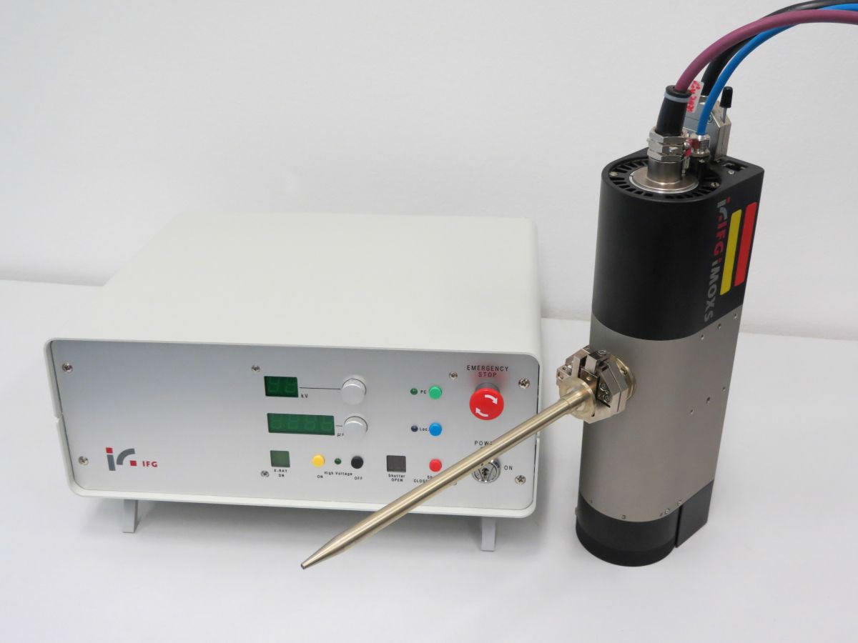

**HELMUT FISCHER GMBH**

**Institut fu¨r Elektronik und Messtechnik Rudower Chaussee 29/31** ◦ **12489 Berlin** ◦ **Germany**

**Tel.: +49 30 6392-6500** ◦ **Fax: +49 30 6392-6501**

**Web:** [**www.helmut-fischer.de**](http://www.helmut-fischer.de/)◦ **E-Mail:** [**Berlin@helmut-fischer.de**](mailto:Berlin@helmut-fischer.de)

**Table des matières**

**1 Introduction 1**

**2 informations générales 2**

2.1 Utilisation conforme à l'usage prévu 2

2.2 Garantie et exclusion de responsabilité 2

2.3 Caractéristiques techniques et exclusion de responsabilité3

2.4 Contenu de la livraison 4

2.5 Consignes de transport et d'installation 5

2.5.1 Transport 5

2.5.2 Mise en place de la source de rayons X 6

2.5.3 Raccordements sans risque de confusion 6

**3 Connexions, éléments de commande et d'affichage 7**

3.1 CSU/2 face avant 7

3.2 CSU/2 Face arrière8

3.3 Source de rayons X modulaire. 9

**4 utilisation de la source rayons X 12**

4.1 Utilisation via le PC (Remote) 12

4.1.1 Paramètres réseau et installation du pilote 12

4.1.2 Mise en marche de l'appareil 14

4.1.3 Commutation Local/PC 14

4.1.4 Première rentrée du tube à rayons X en mode PC (recommandé),

Interface utilisateur et fonctions du logiciel CSU 14

4.2 Utilisation manuelle (Local) 18

4.2.1 Mise en marche de l'appareil, prêt à fonctionner en mode local. . 18

4.2.2 Première démarrage du tube à rayons X en mode local (non recommandé) 18

4.2.3 Démarrage après une longue période d'inactivité 20

4.2.4 Réglage des valeurs attendues pour la tension et le courant 20

4.2.5 Allumer la haute tension 20

4.2.6 Eteindre la haute tension 22

4.2.7 Ouvrir/fermer l'obturateur 22

4.3 Arrêt de la source de rayons X 22

4.4 Procédure d'ajustement 22

4.5 Maintenance et dépannage 24

4.5.1 Remplacement des fusibles 24

4.5.2 Messages d'erreur 24

**5 Sécurité 26**

5.1 Radioprotection 26

5.2 Fonctionnement des circuits de sécurité 27

5.2.1 Verrouillage de sécurité externe (*interlock* externe) 27

5.2.2 Fonctions de sécurité et de surveillance 28

5.3 Béryllium 29

5.4 Effets biologiques des rayons X 30

**6 accessoire pour microscopes électroniques (iMOXS-REM) 31**

6.1 Ajustement du spot du tube à la position du faisceau d'électrons non dévié 32

6.2 Réglage de la distance focale de l'optique par rapport à la surface de l'échantillon 33

6.3 Mesures de stabilité chez l'utilisateur 33

**1 Introduction**

La source de rayons X modulaire iMOXS/2 ® est un appareil permettant de générer des rayons X. La source peut être couplée à des optiques à rayons X pour générer des rayons focalisés ou parallèles. Grâce à sa structure modulaire et à la possibilité de la combiner avec des optiques à rayons X, les possibilités d'utilisation de cette source de rayons X sont très étendues. Elles vont de l'excitation de petites surfaces d'échantillons en fluorescence X à l'utilisation du rayonnement pour la réalisation d'expériences de diffusion, en passant par l'utilisation en radiographie. Grâce à sa structure compacte, l'iMOXS/2 ® peut être utilisée aussi bien en laboratoire qu'en milieu industriel.

La source de rayons X modulaire se compose d'un tube à rayons X de faible puissance à focalisation fine avec boîtier de protection du tube et obturateur ainsi que d'une unité de contrôle et d'alimentation CSU (*Control and Supply Unit*) qui comprend l'alimentation du tube (haute tension et courant de chauffage) ainsi que l'électronique de sécurité. Il peut être combiné avec différentes optiques à rayons X, qui sont ajustées par rapport au tube à l'aide de dispositifs correspondants.

En fonction des exigences concrètes, le tube à rayons X peut être équipé de différents matériaux d'anode (cible), les paramètres maximaux du tube étant de 50 kV et 30 W (en fonction de la cible). Le générateur de haute tension de la CSU fournit jusqu'à 50 kV de haute tension de polarité positive pour le raccordement à l'anode d'un tube à rayons X. En outre, il dispose d'une alimentation cathodique pour la régulation continue du courant du tube dans la plage de 0 μA à 800 μA maximum. En outre, l'appareil de contrôle est équipé de différents circuits de sécurité conformément aux exigences du règlement sur la radioprotection (*Röntgenverordnung,* RöV). Le CSU est un appareil de table autonome et entièrement fonctionnel qui peut être commandé en mode local manuellement par des touches et des boutons rotatifs ou par une interface USB à partir d'un PC. Un logiciel basé sur Windows R avec une interface utilisateur simple est inclus dans la livraison.

La source de rayons X modulaire est équipée des fonctions de sécurité nécessaires pour un fonctionnement sûr et conforme à la radioprotection. Il s'agit par exemple d'un système d'obturation et de voyants de signalisation internes et externes.

Le iMOXS/2 ® peut être utilisé comme un appareil autonome ou être intégré dans des structures complexes.

Il est utilisé dans différentes configurations fixes, par exemple pour la diffractométrie ou comme iMOXS/2 ® -MEB, un accessoire pour la microscopie électronique pour l'excitation de la fluorescence X.

**2 informations générales**

**2.1 Utilisation prévue**

Le iMOXS ®® est conçu pour des applications d'analyse par rayons X, en particulier pour l'excitation de matériaux d'échantillons à l’ de rayons X focalisés et en combinaison avec un système de détection approprié pour l'analyse élémentaire.

Le iMOXS ®® doit toujours être utilisé par un personnel formé et suffisamment instruit en suivant toutes les instructions de sécurité contenues dans ce manuel. Des conditions de travail sûres ne peuvent être obtenues que par une installation, un fonctionnement et une utilisation corrects.

Toute utilisation du iMOXS ®® autre que celle décrite ici est considérée comme non conforme. L'utilisateur est seul responsable des dommages causés par une utilisation non conforme, et non le fabricant. Les applications suivantes sont explicitement exclues de l'utilisation conforme:

- Toute application médicale ou biologique

- Applications radiologiques

- L'analyse de produits chimiques agressifs et/ou radioactifs.

**2.2 Garantie et exclusion de responsabilité**

Les conditions de vente et de livraison de la société Helmut Fischer GmbH sont valables. La société Helmut Fischer GmbH n'est pas responsable des dommages matériels ou corporels dus à une ou plusieurs des causes suivantes :

- Utilisation non conforme du iMOXS ®® (voir 2.1)

- Mise en service, installation, emballage, transport ou utilisation incorrects du iMOXS ®®.

- Utilisation du iMOXS ® lorsque l'appareil n'est pas entièrement opérationnel ou des dispositifs de protection désactivés

- Non-respect des consignes de sécurité et des instructions contenues dans ce document.

- Utilisation d'un autre logiciel de contrôle que celui fourni avec l'appareil.

**2.3 Caractéristiques techniques**

**Source de rayons X microfocus**

**Tube à rayons X**

Type : tube métallo-céramique refroidi par air

Matériau de l'anode : Cr, Co, Cu, Mo, Rh, Ag, W (autres sur demande)

Tache anodique : diamètre environ 50 μm

Fenêtre du tube : 0,1 mm Be

Température du tube : ≤ 60 ◦C

**Caractéristiques techniques des rayons X**

Haute tension : max. 50 kV (réglable par incréments de 1 kV)

Courant du tube : max. 800 μA (réglable par incréments de 1 μA)

Puissance électrique : max. 30 W

**Boîtier de protection du tube**

Filtre d'absorption : 4 positions dans la roue de filtre, dont une reste généralement libre.

; c'est-à-dire 3 filtres possibles avec une épaisseur maximale de 300 μm.

Standard : 50 μm Al, 20 μm Ti, 15 μm Ni

**Dimensions de l'émetteur de rayons X sans optique**

H x L x P : 300 mm x 100 mm x 80 mm (variante iMOXS ® –

MEB 300 mm x 270 mm x 125 mm)

Poids : env. 5,5 kg (variante iMOXS ® -MEB env. 8.3 kg)

**Unité d'alimentation (CSU)**

**Valeurs de raccordement électrique**

Tension : 90...260 V, 50 Hz

Puissance : max. 150 W

Raccordement : prise de protection 1P+N+PE DIN 49441

**Dimensions**

Hauteur/largeur/profondeur : 150 mm/360 mm/300 mm

Poids : env. environ 9 kg

**Optique à rayons X (en option)**

Type : optique polycapillaire focalisante ou parallélisante

Unité d'ajustement : support d'optique avec possibilité d'ajustement fin de l’optique par rapport à la source

**Logiciel**

Logiciel CSU : pour la commande du CSU via un PC.

iMOXS ® -Quant : Pour microanalyse FXμ quantitative et sans standard.

**Conditions de fonctionnement**

Température ambiante : 10 - 30◦ C

Température ambiante recommandée : 20 - 25◦ C

Humidité relative : 10 - 80 %.

Air ambiant : exempt de vapeurs corrosives

sans grande charge de poussière

**Autres**

La société Helmut Fischer GmbH se réserve le droit de procéder sans préavis à des modifications de spécifications qui servent le progrès technique.

**2.4 Contenu de la livraison**

Le contenu de la livraison du iMOXS ® comprend les composants suivants :

**Source de rayons X modulaire**

- tube à rayons X métallo-céramique refroidi par l’air avec fenêtre Be

- boîtier de protection du tube de rayons X avec système de fermeture électromagnétique et changeur de filtre

- câble HT du tube à rayons X

- Câble de chauffage du tube à rayons X

- Câble de commande pour le boîtier de protection du tube (fonctions de sécurité)

- Filtres d'absorption (en option)

- Fiche technique du tube à rayons X

- Copie du certificat de l’Institut national de métrologie (*Physikalisch-Technische Bundesanstalt, PTB*)

- Copie de l'approbation de modèle

**Unité d'alimentation CSU**

- Boîtier d'alimentation avec bloc électronique

- 2 clés correspondantes

- Lampe de signalisation

- Câble de raccordement au réseau

- Câble réseau pour le raccordement à un PC (le cas échéant, adaptateur réseau-USB)

- Point de raccordement pour le câble de commande du boîtier de protection des tubes

- Point de raccordement pour un capteur de vide

- Logiciel de contrôle par un PC

**Unité optique (en option)**

- Optique de focalisation ou de parallélisation dans une monture optique

- unité d'ajustement

- Pointe avec filtre d'absorption (en option)

- certificat optique

**Composants supplémentaires pour la variante iMOXS ® -MEB**

- Unité de déplacement de la source de rayons X

- Bride pour le montage de l'iMOXS ® au microscope

- capteur de vide avec le câble de connexion correspondant au CSU

- optique de focalisation, y compris unité d'ajustement et certificat optique

- Logiciel iMOXS-Quant pour l'analyse quantitative sans standard.

**2.5 Instructions de transport et d'installation**

**2.5.1 Transport**

L'unité de contrôle et d'alimentation CSU est livrée avec ses accessoires dans une boîte d'emballage. La source de rayons X est livrée dans une deuxième boîte séparée. Les autres accessoires sont répartis dans ces deux boîtes.

Le transport doit être effectué avec beaucoup de précautions. Pendant le transport et le stockage, l'appareil doit être protégé de l'humidité et des températures inférieures à -10◦ C.

La masse brute totale de chaque unité de transport est inférieure à 25 kg et peut donc être portée par une seule personne.

**2.5.2 Installation de la source de rayons X**

La source de rayons X modulaire avec optique est un appareil de laboratoire destiné à être utilisé dans des locaux fermés et dont la température peut être contrôlée.

**Attention !**

Lors du déballage et de l'installation, ne pas tenir la source de rayons X par le bloc optique !

Un simple raccordement au secteur sans protection particulière est nécessaire. Il n'est pas nécessaire de refroidir à l'eau ou avec d'autres fluides de refroidissement, sauf, le cas échéant, pour le détecteur. Avant la mise en service la source de rayons X, il faut s'assurer que l'appareil est à nouveau à température ambiante.

**Danger !**

Le fonctionnement de la source de rayons X est lié à certaines mesures de sécurité mentionnées séparément !

**2.5.3 Connexions sans risque de confusion**

Les connexions CSU, telles que les câbles de raccordement au boîtier de protection du tube à rayons X, le câble d'alimentation, les lignes de contrôle et les sorties de tension auxiliaires se trouvent à l'arrière du CSU. Il a été veillé que les connecteurs ne puissent pas être confondus.,Tous les raccordements sont placés d'un seul côté sur le boîtier de protection du tube, qu'il s'agisse de lignes d'alimentation, de contrôle ou de signal.

**3 Connexions, éléments de commande et d'affichage**

**3.1 Face avant du CSU/2**

Les éléments décrits ci-dessous se trouvent sur la face avant de l'unité de commande et d'alimentation (figure : 3.1).

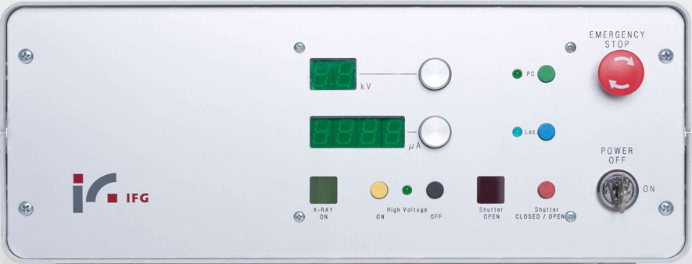

**Figure 3.1** : Face avant de l'unité de commande et d'alimentation

**Sur la face avant, au centre, se trouvent :**

Affichage de la haute tension (deux chiffres, en kV) **(kV)**

à droite de celui-ci bouton rotatif pour le réglage de la haute tension

Affichage du courant du tube (quatre chiffres, en μA) **(μA)**

à droite de celui-ci bouton rotatif pour le réglage du courant du tube

**Sous l'affichage du courant du tube se trouvent, de gauche à droite :**

Le voyant jaune de contrôle de la haute tension **"X-RAY ON" - jaune "**

Bouton-poussoir pour l'enclenchement de la haute tension **"High Voltage ON" - jaune**"

Témoin LED pour l'état de fonctionnement **High Voltage" - vert ".**

Bouton-poussoir pour désactiver la haute tension **"High Voltage OFF" - noir**"

Témoin de sortie du faisceau **"Shutter OPEN – rouge »**

Bouton-poussoir pour fermer/ouvrir l'obturateur **"Shutter CLOSED / OPEN – rouge »**

**Dans le tiers droit de la face avant se trouvent :**

Bouton d'arrêt d'urgence **EMERGENCY STOP" - rouge "**

Voyant LED pour contrôle du **PC" - vert ".**

Bouton-poussoir pour le contrôle du **PC" - vert ".**

Affichage LED pendant le contrôle local **LOC." - bleu " "**

Bouton-poussoir pour le contrôle local **LOC." - bleu " "**

Interrupteur d'alimentation à clé **POWER ON/OFF" "**

**3.2 Face arrière du CSU/2**

Sur la face arrière de l'unité de commande et d'alimentation (figure : 3.2) se trouvent toutes les entrées et sorties de signaux ainsi que les entrées et sorties de commande (voir aussi raccords protégés contre les confusions 2.5.3, page 6).

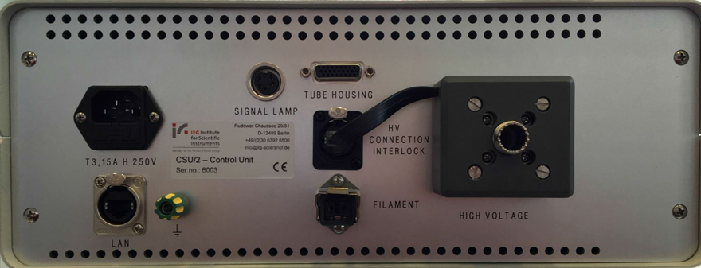

**Figure 3.2** : Face arrière de l'unité de commande et d'alimentation

On y trouve, du haut à gauche vers le bas à droite :

Raccordement au réseau **T3 , 15A H 250V**"

Raccordement réseau pour la commande par un PC **LAN"**

Prise de terre **↓"**

Sortie pour lampe de signalisation externe X-RAY-ON **SIGNAL LAMP**"

Raccordement des lignes de contrôle pour le boîtier de protection des tubes **TUBE HOUSING**".

Raccordement pour circuit de sécurité externe " **HV CONNECTION INTERLOCK**"

Raccordement pour le chauffage cathodique du tube **FILAMENT**"

Sortie haute tension pour le tube à rayons X **HIGH VOLTAGE**"

**Attention !**

Pour éviter l'accumulation de chaleur, la face arrière de l'unité de commande et d'alimentation ne doit pas être recouverte afin que le flux d'air puisse entrer et sortir librement !

**Attention !**

****Avant de débrancher le câble haute tension, la haute tension doit être coupée et l’interrupteur d'alimentation à clé doit être mis sur OFF. La connexion au réseau doit être coupée.

**3.3 Source de rayons X modulaire**

La source de rayons X modulaire avec optique (en option) se compose d'un tube à faible puissance microfocus qui est logé dans un boîtier avec un obturateur et un changeur de filtre. Le changeur de filtre est équipé de différents filtres en fonction du matériau de l'anode et des souhaits du client. Le faisceau de rayons X sortant du tube est collecté et focalisé à l'aide de l'optique de rayons X. Le client reçoit une source de rayons X dans laquelle le module optique est préajusté. Il est toutefois possible, dans des cas exceptionnels, qu'un léger réajustement de l'optique soit nécessaire après le transport (voir procédure d'ajustement 4.4, page 22).



**Figure 3.3** : La source de rayons X modulaire iMOXS/2 avec l'unité d'alimentation et l'optique po- lycapillaire.

Deux indicateurs se trouvent sur deux côtés du boîtier de protection du tube : La LED jaune indique que la haute tension est activée, la LED rouge indique l'état ouvert de l’obturateur (3.3).

Le changeur de filtre est une roue avec des filtres montés, qui est placée dans le boîtier de rayons X. Jusqu'à quatre filtres différents peuvent être montés dans la roue à filtres. En règle générale, une place de la roue à filtres reste sans filtre. Chaque position de filtre est identifiée par une numérotation sur la face extérieure du boîtier. L'une des extrémités du boîtier correspond à la roue permettant de régler la position souhaitée du filtre.

Le câble haute tension et le câble du chauffage cathodique (filament) sont câblés de manière fixe au boîtier du tube et sont raccordés aux prises correspondantes à l'arrière de l'unité d'alimentation (3.4). Sur le boîtier se trouve également une prise SUB-D à 26 pôles, à laquelle le câble du boîtier de protection du tube est raccordé et relié à l'unité d'alimentation. On y trouve également la connexion pour le câble du capteur de pression (ou un capteur correspondant).

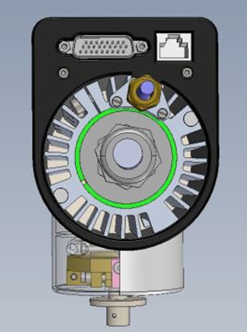

**Figure 3.4** : Les connexions sur le boîtier de protection du tube.

**Danger !**

Lorsque les deux LED sont allumées (rouge, jaune), des rayons X sortent de la fenêtre du tube ou bien du bloc optique ! Les rayons X peuvent être nocifs pour la santé s'ils touchent des parties du corps de l'opérateur ou d'autres personnes !

L'état de l'obturateur est surveillé par un système de barrières lumineuses. En cas d'erreur (ligne coupée ou court-circuitée), l'obturateur ne peut pas être ouvert. Le boîtier de protection du tube remplit les exigences du règlement sur la radioprotection (Röntgenverordnung, RöV). La dose locale est < 3 μSv/h à 1 m de distance dans la direction du rayonnement. En outre, la dose locale ne dépasse pas 3 μSv/h à une distance de 10 cm des surfaces touchables du boîtier de protection du tube (voir Radioprotection 5.1, page 26

**4 Commande de la source de rayons X**

La source de rayons X peut être commandée manuellement (localement) ou à distance à partir d'un PC via une connexion LAN ou USB (à distance). Les différentes fonctions et leur utilisation sont décrites en détail ci-dessous.

**Attention !**

Pour la première mise en service, une connexion à un PC est absolument nécessaire, car des réglages importants doivent être effectués.

**4.1 Commande via le PC (Remote)**

**4.1.1 Paramètres réseau et installation des pilotes**

La condition préalable à la commande via le PC est l'installation correcte du logiciel de contrôle du CSU, qui se trouve sur le CD fourni. Il n'est pas nécessaire d’allumer le CSU = (4.2.1, 18). La configuration des paramètres réseau et l'installation des pilotes éventuellement nécessaires sont expliquées ci-après.

Pour l'installation des pilotes, le CSU doit être relié à un PC par un câble réseau. Si le PC ne dispose pas d'une connexion réseau libre, il est possible d'utiliser un adaptateur de câble réseau vers USB. Pour garantir une communication réussie entre le PC et le CSU, il faut dans tous les cas renseigner l'adresse IP correcte. Pour ce faire, il faut accéder aux paramètres de la connexion correspondante (figure 4.1) et renseigner dans les « paramètres du protocole Internet Version 4 (TCP/IPv4)" l'adresse IP correcte.

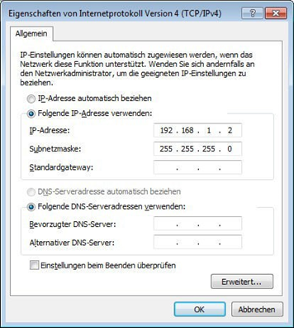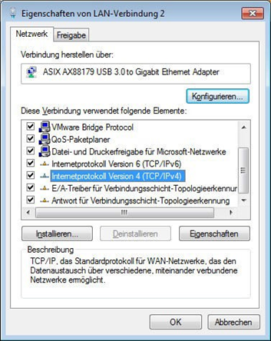

1. **(b)**

**Figure 4.1** : Dans les paramètres de la connexion réseau (a), sélectionnez les propriétés de TCP/IPv4 et saisissez l'adresse IP dans « le masque de sous-réseau (Subnetmaske) (b).

**Attention !**

L'adresse IP réelle peut être différente de celle indiquée dans l'illustration de la figure 4.1 (b)

Si une connexion par câble réseau est utilisée, aucune installation de pilote supplémentaire n'est nécessaire.

En cas d'utilisation d'un adaptateur USB, les pilotes appropriés sont automatiquement installés lorsque le CSU allumé est connecté à l'ordinateur, ce qui nécessite une connexion Internet.

Si vous n'êtes pas connecté à Internet ou si l'installation automatique des pilotes échoue, vous devez vous procurer les pilotes sur le site web du fabricant. Dans le cas de l'adaptateur Digitus USB 3.0. Ethernet, le pilote se trouve à l'adresse suivante : //www.asix.com.tw/products.php?op=pItemdetail&PItemID=131;71;112

Dans ce cas, pour l'installation manuelle des pilotes, l'utilisateur doit disposer de droits d'administrateur sur le PC. Il faudrait décompresser les fichiers du pilote, normalement compressés sous forme d'archive, dans un dossier quelconque. Puis, il faudrait ouvrir la fenêtre "Exécuter" en appuyant sur la combinaison de touches Windows + R, et démarrer le le gestionnaire de périphériques « devmgmt.msc » (4.2).

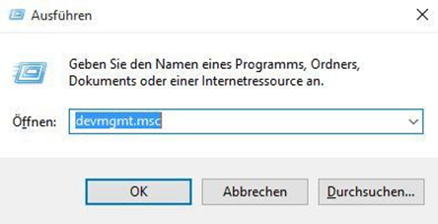

**Figure 4.2** : Appel du gestionnaire de périphériques.

Dans le gestionnaire de périphériques, sélectionner l'appareil par un clic droit et choisir l'option de menu "Actualiser le pilote".

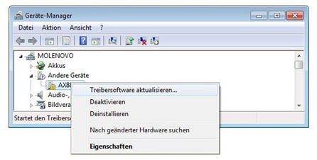

**Figure 4.3** : Sélectionner l'option de menu "Actualiser le pilote" par un clic gauche.

Il faudrait sélectionner ensuite l'option "Rechercher le logiciel pilote sur l'ordinateur" et indiquer le chemin du dossier de l'archive que vous venez de décompresser, en veillant à ce que les sous-dossiers soient inclus. En cliquant enfin sur "Continuer", les pilotes sont installés et l'installation est terminée.

**4.1.2 Mise en marche de l'appareil**

Avant de mettre en marche l'unité de commande et d'alimentation, il faut veiller à ce que tous les connecteurs souhaités et nécessaires soient correctement raccordés.

La mise en marche s'effectue à l'aide de l'interrupteur à clé **ON/OFF** situé sur la face avant en bas à droite. L'interrupteur à clé doit garantir que le générateur de rayons X ne peut être utilisé que par des personnes autorisées.

**4.1.3 Commutation Local/PC**

La commutation du contrôle entre le mode local et le mode PC s'effectue à l'aide de la touche bleue "Loc" et de la touche verte "PC" sur le panneau avant du CSU (3.1, page 7). Le mode actif est indiqué par la LED.

**4.1.4 Première mise en place du tube à rayons X en mode PC (recommandé). Interface utilisateur et fonctions du logiciel CSU**

Les tubes à rayons X sont des composants sous vide dans lesquels des électrons sont accélérés dans un champ à haute tension pour produire des rayons X. En raison des processus de dégazage et autres, le vide dans le tube est soumis à des variations qui ne sont pas entièrement compensées par la présence courante d’une [matière d'absorption](https://context.reverso.net/traduction/francais-allemand/mati%C3%A8re+d%27absorption) de gaz).

Un nouveau tube à rayons X doit donc être allumé avec une prudence particulière et conditionné par une augmentation lente et progressive de la haute tension. Cela se fait automatiquement, mais nécessite une configuration correcte par le logiciel CSU, décrite ci-dessous.

Pour contrôler le CSU 2 avec le logiciel CSU, le CSU doit être connecté à un PC et configuré conformément au chapitre 4.1.1, page 12.

**Danger !**

Avant de commander le CSU à partir d'un PC, et donc de télécommander un générateur de rayons X, il faut absolument prendre les mesures de sécurité appropriées !

La première étape consiste à lancer le CSU2.exe par un double-clic :

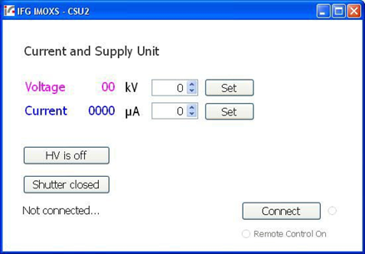

**Figure 4.4** : Écran de démarrage du logiciel CSU 2.

Si les paramètres de connexion sont corrects et que le logiciel CSU (4.2.1,18) est activé ,un clic sur "Connect" mène à e:

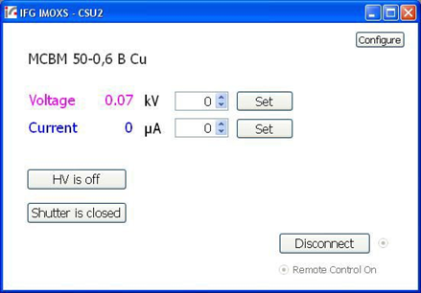

**Figure 4.5** : Le logiciel est connecté avec succès au CSU.

**Attention !**

Lors de la première utilisation ou après le remplacement du tube à rayons X, il est impératif de saisir les paramètres corrects dans l'option de menu "Configure" !

Il faudrait renseigner le type de tube correct et la date du dernier démarrage. En option, il est également possible de noter le numéro du tube (en cliquant sur "Set") :

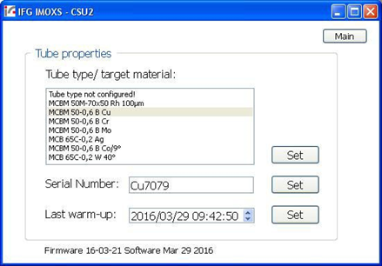

**Figure 4.6** : Réglage du type de tube, du numéro de série et de la date du dernier démarrage.

Les valeurs saisies ici sont enregistrées dans le CSU, de sorte qu'elles seront disponibles pour une utilisation future en mode local et en mode PC. C'est pourquoi cette première configuration est indispensable, sans quoi le tube à rayons X ne pourra pas être correctement chauffé en mode local. Pour revenir au menu principal, il suffit de cliquer sur "Main".

**Attention !**

Le type de tube et la date du dernier démarrage effectué influencent considérablement le prochain échauffement automatique. Des réglages incorrects peuvent entraîner des dommages irréparables sur le tube à rayons X !

Après avoir réglé les paramètres du tube, il est possible d'activer la tension d’accélération dans le menu principal en cliquant sur « HV is off". Ceci fait que la tension d'accélération du tube à rayons X est activée. Le démarrage d'un démarrage automatique dont la durée et les paramètres de performance sont dépendents à la fois du type de tube et de l'heure du dernier échauffement. La durée de l'échauffement en cours est indiquée dans le coin inférieur gauche.

**La suite est ici La suite est ici La suite est ici La suite est ici La suite est ici**

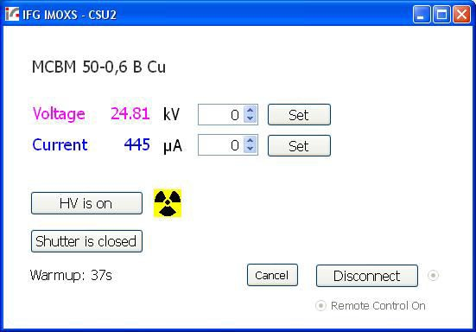

**Figure 4.7** : Exécution du warm-up automatique.

Il est certe possible d'interrompre le préchauffage automatique en cliquant sur "cancel", mais cela est fortement déconseillé. En principe, plus un préchauffage automatique dure longtemps, lus il est important qu'il soit effectué intégralement.

Une fois le préchauffage automatique terminé, le tube à rayons X est entièrement **prêt à fonctionner**. Les paramètres de fonctionnement de la tension d'accélération (*Voltage* en kV) et du courant du tube (courant en μA) peuvent être choisis librement (à chaque fois en entrant et en validant sur le bouton "Set"), en tenant compte des valeurs maximales indiquées dans la fiche technique du tube à rayons X.

Il faut notamment tenir compte du fait que pour de faibles tensions d'accélération il n'est pas possible d'atteindre des courants élevés du tube. La cathode à incandescence dans le tube à rayons X ne peut être utilisée que jusqu'à une intensité maximale. Dans le cas d'une faible tension d'accélération, seuls quelques électrons peuvent franchir la distance entre la cathode et l'anode (cible), même en cas de puissance maximale de la cathode à incandescence ; dans ce cas, le courant du tube (μA) est donc limité par la tension d'accélération et les éventuelles valeurs de consigne élevées ne peuvent pas être atteintes.

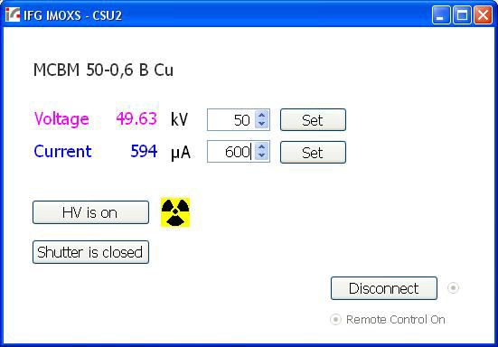

**Figure 4.8** : Réglage de la tension d'accélération et du courant de tube souhaités.

**Danger !**



Avant de cliquer sur "Shutter is closed" pour ouvrir l'obturateur ".

toutes les consignes de sécurité nécessaires doivent être respectées! Dès l'ouverture du shutter, des rayons X sont émis !

**4.2 Commande manuelle (Local)**

**4.2.1 Mise en marche de l'appareil, fonctionnement en mode local**

Avant de mettre l'unité de contrôle et d'alimentation sous tension, il convient de s'assurer que tous les connecteurs souhaités et nécessaires sont correctement raccordés. La mise en marche s'effectue à l'aide de l'interrupteur à clé "ON/OFF" situé sur la face avant en bas à droite. L'interrupteur à clé doit garantir que le générateur de rayons X ne puisse être mis en service que par des personnes autorisées.

L'étape suivante consiste à appuyer sur le bouton-poussoir jaune "High Voltage ON".

L'activation de la haute tension lance le **préchauffage**automatique. L'écran supérieur à deux chiffres affiche un « W » pour préchauffage (*Warm-up*), tandis que l'écran inférieur à quatre chiffres indique la durée restante en minutes (deux chiffres avant) et en secondes (deux chiffres arrière). Les paramètres de puissance utilisés pour le préchauffage et la durée de celui-ci dépendent du type de tube et de l'heure du dernier préchauffage effectué (4.8, 17).

L'unité de commande et d'alimentation est **prête à fonctionner** après la mise sous tension et le préchauffage automatique qui ont suivi. Cela se caractérise par le fait que :

- le mode de fonctionnement "local" est actif (LED bleue)

- le mode de fonctionnement "loc" est signalé à l'écran

- toutes les valeurs de consigne et les affichages ont la valeur "0 " (zéro)

- la haute tension est allumée

- l'obturateur est fermé

**4.2.2 Premier démarrage du tube à rayons X en mode local (non recommandé)**

Le conditionnement recommandé est effectué automatiquement par le logiciel CSU. Les informations nécessaires sont enregistrées dans le CSU, de sorte qu'elles sont également disponibles pour le préchauffage automatique en mode local. Si ces données ne sont pas disponibles et que le tube doit tout de même être mis en service, le préchauffage automatique, qui ne dispose d'aucune des données mentionnées et n'est donc pas utile, doit être interrompue en appuyant de manière prolongée sur le bouton-poussoir jaune "**High Voltage ON**".

doit être interrompu.

Le tube à rayons X doit ensuite être conditionné avec précaution en augmentant progressivement et lentement la haute tension (conformément aux instructions de démarrage du fabricant du tube) :

- Le tube doit d'abord être utilisé sans chauffage cathodique (sans courant anodique) !

- La haute tension est réglée selon le schéma suivant :

|  |  |  |
| --- | --- | --- |
| 0 à 50 % | de la tension nominale par paliers de | 5 kV toutes les 30 secondes. |
| 51 % à 85 % | de la tension nominale par paliers de | 10 kV toutes les 10 minutes |
| 86 % à 100 % | de la tension nominale par paliers de | 5 kV toutes les 10 minutes |

- Le tube doit fonctionner en douceur pendant au moins 10 minutes à la tension nominale.

- En cas de dépassement, la tension doit être ramenée à la valeur précédente et la procédure doit être poursuivie selon le schéma.

- Si le tube fonctionne de manière satisfaisante à la tension nominale, la haute tension est réduite à 50 % de la tension nominale et le courant est réglé sur la valeur maximale recommandée par le fabricant.

conformément aux recommandations du fabricant (voir également la fiche technique du tube à rayons X). Les valeurs pour un tube MCBM 30 W Rh sont indiquées ci-dessous à titre d'exemple :

|  |  |  |  |  |  |  |  |  |  |
| --- | --- | --- | --- | --- | --- | --- | --- | --- | --- |
| HV / kV | 50 | 40 | 35 | 30 | 25 | 20 | 15 | 10 | 5 |
| IA / mA | 0,6 | 0,7 | 0,8 | 0,68 | 0,55 | 0,4 | 0,3 | 0,2 | 0,1 |

- La haute tension est ensuite augmentée jusqu'à 100 % de la tension nominale par paliers de 5 kV. A chaque étape, le courant est réglé sur la valeur maximale correspondante (voir tableau ci-dessus).

**Attention !**



En mode manuel, l'opérateur est seul responsable du démarrage d'un nouveau tube ou de la mise en route d'un tube après une pause de plus de 8 semaines !

En mode assisté par ordinateur (Remote), le préchauffage automatique du tube peut être effectué (voir Section 4.1.4 Interface utilisateur et fonctions, Page 14).

**4.2.3 Préchauffage du tubes après une longue période d'inactivité**

Après des pauses de fonctionnement de plus de 8 semaines ou plus, ainsi qu'après le transport, le tube doit être préchauffé à nouveau !

Le tube peut également être préchauffé manuellement en fonction de la durée de la pause.

- Le courant de l'anode est alors réglé de manière à ce que le tube fonctionne pendant le préchauffage avec le courant maximal autorisé (voir fiche technique).

- Le préchauffage s'effectue ensuite selon le schéma suivant :

|  |  |  |  |  |  |
| --- | --- | --- | --- | --- | --- |
| Pause de fonctionnement | 1-2 heures | 2-8 heures | 1-2 jours | 2 jours -  2 semaines | 2-8 semaines |
| Augmentation de la HV  par intervalles de 10 kV | 3 s | 10 s | 30 s | 1 min | 2 min |

**4.2.4 Réglage des valeurs de consigne pour la tension et le courant**

Le réglage de la valeur de consigne de la haute tension peut être effectué manuellement sur la face avant à l'aide du bouton [**kV**] par incréments de 1 kV jusqu'à une valeur maximale de 50 kV en fonction du tube à rayons X utilisé.

Tourner vers la gauche diminue les valeurs, tourner vers la droite les augmente.

Le réglage de la valeur de consigne du courant du tube peut être effectué manuellement sur la face avant à l'aide du bouton rotatif [**μA**] par incréments de 5 μA jusqu'à une valeur maximale de 800 μA (en fonction du matériau de la cible, voir la fiche technique).

**Attention !**

Lors de l'utilisation du tube, il faut veiller à ne pas dépasser les valeurs maximales de haute tension, de courant et de puissance autorisées pour les conditions de fonctionnement respectives.

**4.2.5 Mise en marche de la haute tension**

Une fois la valeur souhaitée réglée, la haute tension s’allume automatiquement. En même temps, les affichages de la haute tension et du courant du tube passent des valeurs souhaitées aux **valeurs réelles**.

La condition préalable à l'activation de la haute tension est que le circuit interlock soit fermé. La haute tension ne peut pas être activée avant que le circuit interlock ne soit (à nouveau) fermé. Si le système est utilisé sans circuit de sécurité externe, la prise Interlock correspondante qui se trouve à l'arrière du générateur doit être fermée avec une fiche factice.

Après l'activation de la haute tension, la lampe de signalisation jaune "X-RAY ON" sur le générateur ainsi que la LED jaune sur le boîtier de protection du , ainsi que la LED jaune sur le boîtier de protection du tube s'allument. Le flux de courant est surveillé en permanence à travers les éléments lumineux relatifs à la sécurité . En cas de défaut (coupure de courant, court-circuit) de ces éléments lumineux, la haute tension ne pourrait pas être activée ou bien serait immédiatement coupée si un défaut survenait.

La haute tension se règle d'abord sur sa valeur via une fonction de rampe interne. Ensuite, le courant du tube est amené à la valeur souhaitée. En raison de la fonction de régulation interne du générateur, ce processus peut durer quelques secondes (2s...5s).

Les valeurs réelles de la haute tension et du courant du tube peuvent être modifiées manuellement dans l'état « X-RAY ON". Les valeurs réelles sont toujours affichées.

En même temps que la lampe de signalisation jaune "X-RAY ON" sur le générateurainsi que la LED jaune sur le boîtier de protection du tube s'allument, à la sortie "SIGNAL LAMP" à l'arrière du générateur, une tension continue de 24 V est commutée, qui peut être chargée jusqu'à5 W. Elle est prévue pour une lampe d'avertissement supplémentaire qui peut signaler l'état de la haute tension activée / du rayonnement (selon le souhait du client) à un endroit éloigné du boîtier de protection du tube.

**Danger !**



Lorsque la haute tension est activée, un rayonnement ionisant est généré dans le tube à rayons X ! En l'absence de mesures de protection adéquates, ce rayonnement est émis dans la pièce et peut entraîner des dommages considérables pour la santé des personnes !

**Danger !**

En principe, la haute tension ne doit être activée que lorsque le tube à rayons X est raccordé. Dans des cas exceptionnels, le générateur peut également être mis en service à d'autres fins sans boîtier de tube raccordé et sans circuit interlock à l'aide d'une fiche factice. Dans ce cas, les dispositifs de sécurité de l'appareil sont inefficaces et le travail avec le générateur est potentiellement dangereux !

**4.2.6 Eteindre la haute tension**

La haute tension peut être éteinte manuellement à l'aide du **bouton-poussoir noir "High Voltage OFF"** peut être désactivé manuellement. En même temps, le courant du tube est coupé et l’obturateur est fermés'il était ouvert.

La lampe de signalisation jaune "X-RAY ON", les LED sur le boîtier de protection du tube ainsi que le voyant d'avertissement supplémentaire s'éteignent. L'état "OFF" est signalé au générateur.

**4.2.7 Ouverture/fermeture de l'obturateur**

En appuyant sur le **bouton-poussoir rouge "Shutter"** sur la face avant du générateur, on peut ouvrir ou fermer l'obturateur.

Cela n'est possible que si la haute tension est allumée.

Lorsque l'obturateur est ouvert, le **voyant de signalisation rouge** "**Shutter OPEN**" et les LED rouges sur le boitier de protection du tube s'allument.

Le courant est surveillé en permanence à travers les voyants lumineux. En cas de défaut (coupure de courant, court-circuit) des voyants lumineux, l'obturateur ne pourrait pas être ouvert ou se fermerait immédiatement si le défaut se produisait.

Une nouvelle pression sur **le bouton-poussoir rouge** **"Shutter"** ferme l'obturateur du boîtierprotection du tube. Les voyants de signalisation mentionnés ci-dessus s'éteignent.

**4.3 Arrêt de la source de rayons X**

L'unité de contrôle et d'alimentation est mise en service en actionnant **l'interrupteur à clé "ON/OFF"** pour mettre l'appareil hors tension.

Avant de couper l'alimentation secteur, il faut fermer l'obturateur et baisser la haute tensionde manière contrôlée !

Il n'est pas conseillé de couper l'alimentation secteur "à chaud" pendant que le tube à rayons X est en marche, car les brusques changements de haute tension peuvent avoir un effet défavorable sur la durée de vie du tube.

La coupure de l'alimentation électrique signifie pour le générateur une remise à zéro totale, c'est-à-dire par exemple que toutes les valeurs de consigne sont effacées. Une fois la tension du secteur rallumée, l'unité de contrôle et d'alimentation est à nouveau opérationnelle (voir section 4.2.1).

**4.4 Procédure d'ajustement**

**Le client reçoit une unité optique pré-réglée sur le spot anodique de la source qui est fixée au boîtier du tube**. En règle générale, aucun ajustement supplémentaire de l'optique n'est nécessaire. Dans certains cas, il est toutefois possible que l'optique se desserre dans le dans le filetage. Il est donc judicieux de vérifier avant le début des mesures que l'optique est fixe.

S'il est nécessaire d'ajuster l'optique sur le spot de l'anode du tube de rayons X, il faut tenir compte de ce qui suit : La distance focale de l'optique par rapport à l'anode (direction Z) est ajustée de manière fixe par la monture optique. L'unité optique dispose d'un dispositif d'ajustement intégré. L'alignement de l'optique sur le spot de l'anode dans les directions X et Y s'effectue en tournant les vis prévues à cet effet sur le boîtier de l'optique. Il y a deux vis contre-écrous pour chaque direction d'ajustement. L'ajustement est terminé lorsque l’intensité maximale du signal est enregistrée par le détecteur.

**Attention !**

Tout déréglage sur et dans le boîtier du tube entraîne un désajustement de l'optique ! L'ajustage suivant ne peut être effectué que par le fabricant.

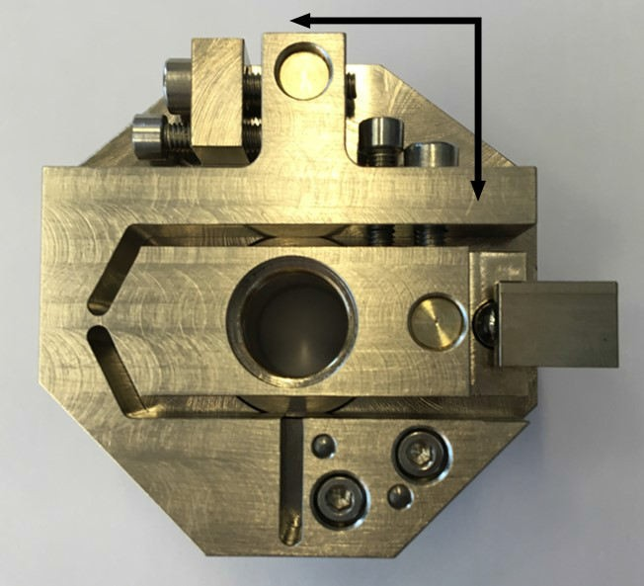

**Figure 4.9** : Procédure d’ajustement de l'unité optique.

La source avec l'optique ajustée est maintenant orientée vers l'échantillon. La distance entre la sortie de l'optique et l'échantillon doit correspondre au foyer de l'optique, voir pour cela, voir le certificat de l'optique dans la documentation technique.

**4.5 Maintenance et dépannage**

**Attention !**



Les travaux de maintenance sur l'unité d'alimentation CSU/2, l'électronique et de la source d'ionisation ne doivent être effectués que par le personnel de service de Helmut Fischer GmbH.

Seuls les travaux d'entretien énumérés ci-dessous peuvent être effectués par l'utilisateur.

**4.5.1 Remplacement des fusibles**

Pour la protection contre les surtensions, l'unité de contrôle et d'alimentation CSU/2 est équipée de deux fusibles 3.15 A T/H. Ceux-ci se trouvent dans le raccordement à l’alimentation sur le l'arrière du CSU/2 (fig. : 3.2).

**4.5.2 Messages d'erreur**

En cas d'erreur, des numéros d'erreur sont émis, aussi bien sur l'affichage sur le panneau avant (affichage du courant du tube, voir fig. 3.1, page 7) et, si connecté, dans le logiciel de commande sur le PC. Si un tel message d'erreur se produit, veuillez contacter un collaborateur du service après-vente.

Les numéros d'erreur permettent de distinguer les avertissements et les erreurs avec autoblocage :

**Avertissements :**

1111 Câble de sécurité non branché sur le boîtier (connecteur RJ45)

1112 Interverrouillage externe (connecteur RJ45 sur le tube), capteur de pression factice non enfiché ou pas de vide (variante iMOXSR -MEB)

1113 Interlock générateur HT

2111 Horloge temps réel défectueuse / non réglée ou pile épuisée

2112 Température de la platine LED critique

**Erreur avec autoblocage, nécessite la mise hors tension de l'appareil :**

3111 Capteur de température de la platine LED défectueux / non raccordé

3112 Capteur de température sur la platine de l'obturateur défectueux / non raccordé

3121 Température de la platine LED supérieure à la valeur limite

3122 Température de la platine de l'obturateur au-dessus de la valeur limite

3211 LED HV défectueuse sur le boîtier du tube

3221 Obturateur bloqué ou lampe de l'obturateur défectueuse

3222 Obturateur bloqué ou LED de l'obturateur sur le boîtier du tube défectueux

3321 Interrupteur de vide 1 défectueux

3322 Interrupteur de vide 2 défectueux

3331 haute tension allumée et câble de filament non connecté

3332 En "mode PC", HV en marche / obturateur ouvert, mais pas de connexion avec le logiciel de commande

3333 Pas de connexion au générateur HV/ Adresse IP incorrecte ? Sans courant ? Relais de sécurité ?

**Attention !**

En cas de défaut avec autoblocage, l'unité d'alimentation doit être éteinte et redémarrée au bout de 10 secondes.

**5 Sécurité**

**5.1 Radioprotection**

La source de rayonnement modulaire iMOXS® est une source de rayonnement homologuée, c'est-à-dire contrôlée par l'Office fédéral de la radioprotection (BfS) ainsi que par le Physikalisch-Technische Bundesanstalt (PTB). Les documents suivants sont disponibles à cet effet :

|  |  |  |
| --- | --- | --- |
| Document | Autorité | Date |
| Certificat d'homologation Marque de construction BfS 01/14 R RöV | BfS | 20.02.2014 |
| 1er complément au certificat d'homologation Marque de type BfS 01/14 R RöV | BfS | 04.06.2014 |
| Décision d'enregistrement d'une modification  d’homologation de la marque de construction de type BfS 01/14 R  RÖV | BfS | 15.06.2016 |
| Certificat d'essai n° 6.32-T280 | PTB | 29.10.2013 |
| 1er complément au certificat d'essai n° 6.32-T280 | PTB | 14.05.2014 |

**Danger !**

L'homologation signifie en particulier que le débit de dose local à une distance de 1,0 mètre de la tache focale dans la direction du faisceau est inférieur à 3 mSv/h.

Avant de mettre l'iMOXS® en service, l'ensemble de l'installation doit être contrôlé par un expert. La mise en service d'un iMOXS® doit être notifiée à l'autorité compétente (conformément au § 4, al. 1, n° 1 du RöV) au moins deux semaines avant. La notification doit être accompagnée d'une série de documents (voir §4, al. 2 du RöV). Il faut entre autres présenter un rapport d'examen d'un expert et nommer une personne compétente en radioprotection qui possède les connaissances techniques nécessaires. Conformément à la réglementation sur la radioprotection et à la directive technique, les personnes qui dirigent l’utilisation de la source, la surveillent et l’exécutent sous leur propre responsabilité en ayantles compétences nécessaires en matière de radioprotection.

Les prescriptions légales mentionnées s'appliquent exclusivement à l'Allemagne. Veuillez tenir compte de la règlementation nationale de sécurité applicable dans votre pays.

**Danger !**

En cas d'erreur de manipulation, comme par exemple l'ouverture de l'obturateur en l'absence d'échantillon ou en présence directe de personnes à côté du boitier de protection du tube avec l'obturateur ouvert, il y a danger pour la santé en raison de l'exposition aux radiations !

Lors de la construction et de la mise en œuvre du concept de sécurité, une importance particulière a été accordée à la prévention des risques pour la santé du personnel de service. Ainsi, toutes les fonctions de sécurité fonctionnent indépendamment d'un PC connecté et d'éventuelles erreurs/problèmes de logiciel. Le câblage de la source de rayons X et de ses circuits de sécurité a été conçu de manière à ce qu'une erreur de programme grossière ou un plantage du logiciel sur le PC n'affecte pas la sécurité. Tous les circuits de sécurité fonctionnent par fil.

**5.2 Fonctionnement des circuits de sécurité**

**5.2.1 Verrouillage de sécurité externe (interlock externe)**

A l'arrière de l'unité de contrôle et d'alimentation se trouve une connexion RJ45 (connexion patch) "HV Connection Interlock" qui permet de réaliser un verrouillage de sécurité.

Pour les applications **MEB** de l'iMOXS (voir aussi chapitre 6), un capteur de vide (inclus dans le colis de la livraison) contrôle si la chambre MEB est effectivement évacuée. Il se trouve dans la bride d'adaptation de la source et est relié au raccord pour le câble du capteur de pression (voir aussi page 9). Si l'utilisateur casse le vide du MEB sans avoir préalablement fermé l'obturateur alors que la haute tension est activée, celle-ci est automatiquement coupée par le CSU, l'obturateur est fermé et un redémarrage est nécessaire.

Après un redémarrage, la source peut certes être mise en marche avec l'obturateur fermé, mais l'obturateur ne peut pas être ouvert avant une nouvelle évacuation du MEB (libération du verrouillage). Pour éviter la fermeture lors de l’aération de la chambre, l'obturateur doit être fermé au préalable. Dans ce cas, la haute tension reste activée. Toute tentative d'ouverture (*du shutter*)en état d'aération entraîne un verrouillage immédiat de la fonction de l'appareil. La haute tension est coupée, l'obturateur reste fermé et un redémarrage est nécessaire.

Si les fonctions de l'appareil sont verrouillées comme décrit ci-dessus et que le CSU émet en outre un message d'erreur signalé par un code à quatre chiffres commençant par un 3, le CSU doit être complètement arrêté au moyen d'un interrupteur à clé, la cause de l'erreur doit être déterminée et l'erreur doit être éliminée. Ce n'est que de cette manière que le

le CSU peut être remis en état de fonctionnement.

Les explications ci-dessus sont également valables en cas d'utilisation d'autres éléments techniques de sécurité.

**Attention !**

L'interlock externe ne doit pas être mis en contact avec la masse.

Cela pourrait entraîner la destruction du circuit d'interverrouillage du CSU.

**5.2.2 Fonctions de sécurité et de surveillance**

Toutes les mesures constructives nécessaires ont été prises pour éviter tout risque que le personnel de service ne soit exposé à des radiations X.

Il existe deux connexions directes de câbles au tube rayons X, le câble coaxial haute tension "HV" et celui de l'alimentation cathodique "Filament". En outre, toutes les connexions et signaux de sécurité vers le boîtier de protection du tube passent par le câble "Tube-Housing".

Avant la mise en service de l'émetteur, il faut respecter les dispositions de la personne compétente en radioprotection pour la mise en œuvre des prescriptions légales correspondantes (voir également le chapitre 5.1).

Les dispositifs de sécurité comprennent les circuits de sécurité suivants :

- un mécanisme d'obturation situé directement devant le tube de rayons X , appelé obturateur (Shutter), qui est surveillé au moyen d'un système de barrières lumineuses,

- des LED rouges et jaunes surveillées par courant sur le boîtier de protection du tube de rayons X. Les LED jaunes signalent l'état "X-RAY ON", les LED rouges l'état "Shutter OPEN".

- Lampe de signalisation externe qui s'allume lorsque "X-RAY ON" est activé.

Les systèmes de sécurité sont reliés entre eux de différentes manières :

- La haute tension du tube ne peut être activée que si le circuit interne est fermé. Les circuits d'interverrouillage externe et interne sont fermés.

- En cas de défaillance du voyant externe, l'avertissement du personnel ne serait pas suffisant("X-RAY ON") et la haute tension du tube de rayons X serait immédiatement coupée ou ne pourrait pas être allumée.

- Il est de même pour les LED du boîtier de protection du tube "Shutter OPEN" et "HIGH VOLTOS ON". Si l'une d'elles tombait en panne, il n'y aurait pas non plus

.

assez d’avertissement suffisant du personnel et l’obturateur se fermerait ou ne pourrait pas être ouvert.

La haute tension du tube ne peut être enclenchée que si les affichages sont fonctionnels et les circuits de sécurité fermés (voir à ce sujet également le chapitre 4.5.2 à la page 24).

**5.3 Béryllium**

Le béryllium est utilisé comme matériau de fenêtre dans les tubes à rayons X et est également utilisé dans les optiques à rayons X, par exemple lorsqu'elles sont remplies d'hélium.

**Danger !**



Le béryllium est toxique en cas d'ingestion, dangereux pour la vie en cas d'inhalation, peut provoquer des réactions allergiques, peut provoquer le cancer en cas d'inhalation, peut irriter les voies respiratoires et endommage les organes (respiratoires) en cas d'exposition prolongée ou répétée par inhalation.

Une contamination par le béryllium ne peut se produire que si une fenêtre au béryllium est endommagée ou détruite et se brise par une manipulation inappropriée . Dans ce cas, il faut prendre des mesures de protection appropriées, notamment utiliser un appareil respiratoire testé. il faut utiliser un appareil de protection respiratoire. Les résidus et les débris de béryllium doivent être impérativement et entièrement collectés et et éliminés de manière appropriée. Pour plus d'informations, voir la fiche d'information sur la production ci-jointe..

**5.4 Effets biologiques des rayonnements ionisants**

Les dommages causés par le rayonnement X dans lestissus biologiques sont dus à l'absorption et donc le transfert d'énergie vers les tissus. Les rayons X ont suffisamment d'énergie pour ioniser des atomes ou les faire passer dans un état excité. Cette excitation peut entraîner une série d'effets nocifs qui sont dangereux pour les tissus biologiques. La sensibilité des tissus au rayonnement X varie en fonction de plusieurs facteurs, car ils sont ,par exemple,influencés par les facteurs suivants :

- Prolifération cellulaire : plus la croissance et la division cellulaires sont importantes, plus le tissu est sensible.

- Circulation sanguine et concentration d'oxygène : une forte teneur en oxygène favorise la formation d'espèces oxydantes réactives qui peuvent modifier le patrimoine génétique.

- Différenciation cellulaire : les cellules à l'état plus spécialisé sont moins sensibles.

Selon ces critères, un embryon en développement, par exemple, est particulièrement vulnérable: la prolifération cellulaire, l'irrigation sanguine et la concentration en oxygène sont élevées, la différenciation cellulaire est faible.

Les effets nocifs sont largement réparables, de sorte qu'une dose effective dans la limite de la dose dans le cadre du rayonnement de fond naturel est considérée comme inoffensive (en Allemagne, en moyenne 2,1 mSv/a). En travaillant 8 heures par jour pendant 230 jours de travail, on aurait avec l'iMOXS et l'obturateur fermé, un maximum de 5,5 mSv/a. Comme dans le cadre de la démarche qualité , des valeurs nettement inférieures à 3 mSv/h de débit de dose local sont mesurées, on peut supposer que la dose annuelle effective ne dépasse pas celle du rayonnement de fond naturel, même en cas de travail quotidien. Si ces valeurs sont nettement dépassées, la probabilité de dommages permanents est considérablement augmentée. Il faut en particulier tenir compte l'effet sur l'ADN porteur de patrimoine génétique est dangereux, car outre la perturbation de la fonction cellulaire et la mort de la cellule, une mutation de la cellule peut être déclenchée, ce qui peut entraîner une maladie cancéreuse.

En ce qui concerne les effets biologiques des rayonnements ionisants, il faut en outre distinguer entre les effets directs et les effets indirects, c’est-à-dire des effets déterministes, d'une part, et les effets à effet différé, les effets stochastiques, d'autre part. Alors que les premiers apparaissent systématiquement en tuant des cellules lors du dépassement de certains seuils de dose , les dommages stochastiques sont provoqués par une réparation insuffisante ou défectueuse des molécules d'ADN. L'information génétique ainsi modifiée peut être transmise par la division cellulaire, de sorte que ce processus peut conduire à un cancer des années après l'exposition.

**6 Supplément pour les microscopes électroniques (iMOXS-REM)**

La bride d'adaptation fournie est montée sur le port correspondant du MEB. Avant le montage, la source de rayons X doit être reculée au maximumà l’aide de la table coulissante [Z] de la figure 6.1. La source de rayons X (sans optique) est alors reliée à la bride. L'optique est ensuite vissée de l'intérieur dans la monture correspondante. La bride et l'adaptateur sont adaptés à chaque type de MEB de manière à ce que les conditions de vide soient remplies et que le rayonnement X focalisé puisse être ajusté, généralement le rayonnement X est focalisé au centre de l'image MEB.

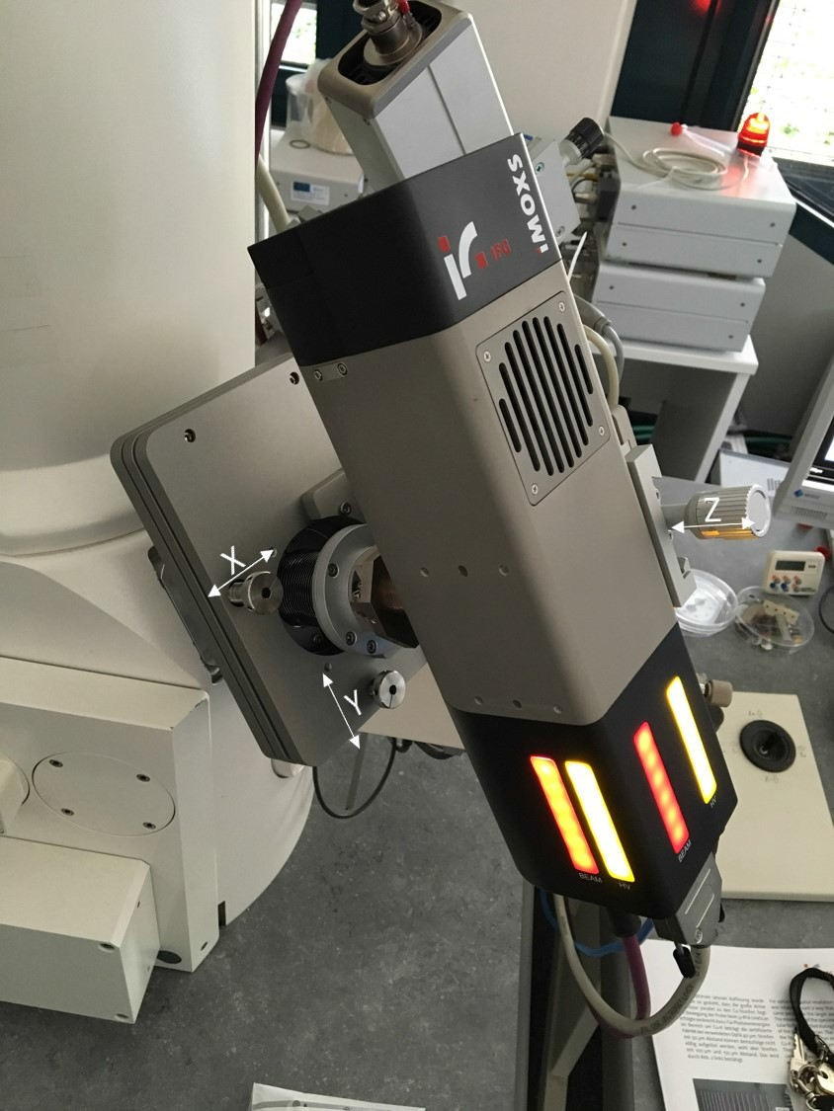

**Figure 6.1** : La source de rayonnement iMOXS au MEB. L'ajustement de la source de rayons X sur le faisceau d'électrons s'effectue à l'aide des vis [Z], [X] et [Y].

**Attention !**

Dans des cas exceptionnels, par ex. pour des optiques particulièrement longues, il peut être nécessaire de monter le iMOXS avec l'optique sur la bride. Il faut alors procéder avec la plus grande prudence, car l'optique sensible peut être irrémédiablement endommagée!

**6.1 Ajustement du spot du tube sur la position du faisceau d'électrons non dévié**

Cet ajustement garantit que la fluorescence X est mesurée au même endroit que l'observation de l'échantillon par le faisceau d'électrons.

Comme aide à l'alignement, on peut utiliser une sorte de cible sur laquelle se trouvent des segments avec différents métaux comme par exemple Cu, Ni et Fe. De plus, un petit morceau de papier devrait se trouver sur cette cible pour l'observation du contraste de charge généré par le rayonnement X. La cible est fixée sur le porte-échantillon et placée sous le faisceau d'électrons. Pour cela, l'échantillon doit être positionné à la bonne distance de travail du MEB. Cette distance de travail doit être consignée. Par exemple, le faisceau d'électrons doit frapper le fer sur la cible lorsqu'il n'est pas dévié.

Après le réglage de la cible, le faisceau d'électrons est coupé et l'excitation de la cible est effectuée avec l'iMOXS. En tournant les vis [X] et [Y] de la figure 6.1, l'intensité maximale de la raie K du Fe est ajustée.

Ensuite, le contraste de charge du faisceau de rayons X peut être observé sur l'image MEB à l'aide du segment de papier et le réglage fin des vis [X] et [Y] peut être effectué de cette manière.

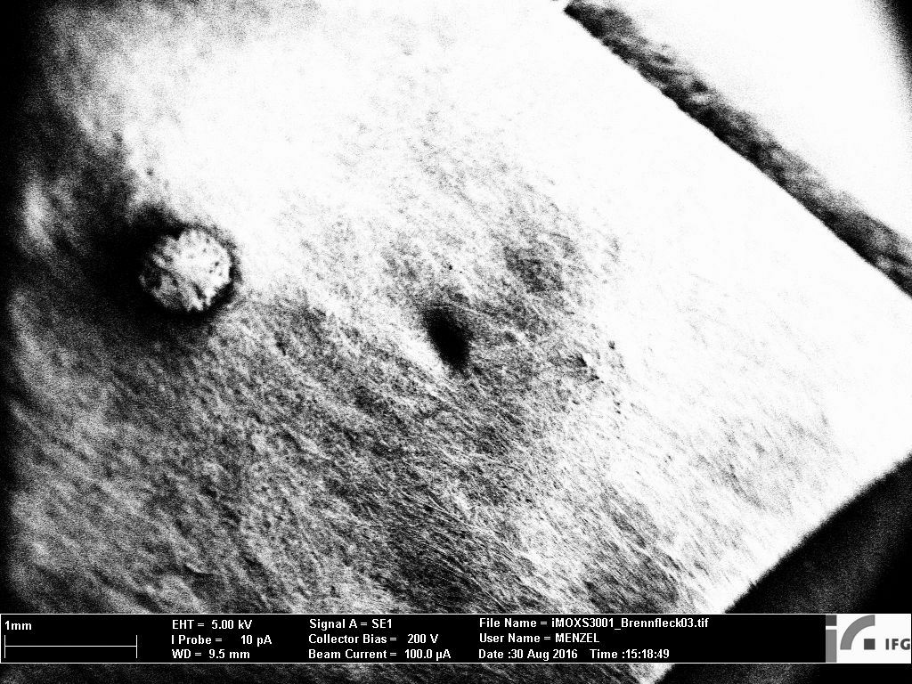

**Figure 6.2** : L'image MEB permet d'observer le contraste de charge de l'excitation X sur le segment de papier.

**6.2 Réglage de la distance optique-focale par rapport à la surface de l'échantillon**

La procédure décrite en 6.1 garantit que les rayons X et le faisceau d'électrons se croisent sur l'échantillon lorsque celui-ci se trouve à la bonne distance de travail. L'étape suivante consiste à régler la distance focale de l'optique. Celle-ci peut être réglée en déplaçant la source le long de l'axe de l'optique à l'aide de la table linéaire (support) [Z] (dans la figure 6.1). Au cours de cette étape, on observe le diamètre du contraste de charge du faisceau de rayons X sur le segment de papier de l'échantillon en déplaçant la source par incréments de 1 mm. En déplaçant horizontalement la surface de l'échantillon, le contraste de charge peut être observé à chaque fois. Le plus petit diamètre correspond à la distance focale de l'optique capillaire.

**Attention !**

Lors du réglage de la distance focale de l'optique par rapport à la surface de l'échantillon, l'optique ne doit pas heurter les dispositifs du MEB ou l'échantillon !

Il est recommandé de noter la position, par ex. en notant la valeur ou en marquant la position sur l'échelle.

**Attention !**

Contrairement à ce qui est indiqué ci-dessus, tout réglage du corps de refroidissement ainsi que du boîtier du tube entraîne un désajustement de la source ou de l'optique ! Le réajustement nécessaire ne peut être effectué que par le fabricant ! De tels travaux d'ajustement ne constituent pas des prestations de garantie !

**6.3 Mesures de la stabilité chez l'utilisateur**

La mesure de l'intensité d'une certaine raie K, décrite au point 6.1, donne une bonne indication de l'exactitude de l’ajustage de l’ensemble de l’appareil. C'est pourquoi de telles mesures d'intensité devraient répétées régulièrement et toujours dans les mêmes conditions.

- Le système doit être à la température de travail.

- L'échantillon doit être installé aux mêmes coordonnées de la platine porte-échantillon.

Les intensités mesurées doivent être enregistrées afin de pouvoir en déduire le réglage correct ou des modifications du réglage de l'appareil.